기계학습 EM 구현 과제 레포트
2024320019 컴퓨터학과 최명국
- 훈련, 검증, 평가 과정
  - 학습 전체 과정
def main():
K = 20
K_fold = 10
max_iter = 250
data, label = read_data('train.txt')
fold_idx = split_data(len(data), K_fold)
err_train_mean, err_valid_mean = [], []
for k in range(1, K + 1):
print(f"K = {k} 훈련 시작~~~~~~~~~~~~~~~!!!!!")
err_train, err_valid = [], []
for k_fold in range(0, K_fold):
print(f" {k_fold+1}번째 fold 학습 중...")
data_tr, label_tr = data[fold_idx[k_fold][0]], label[fold_idx[k_fold][0]]
data_val, label_val = data[fold_idx[k_fold][1]], label[fold_idx[k_fold][1]]
pi, mu, Sigma = init_parameters(data_tr, k)
w = EM(data_tr, k, max_iter, pi, mu, Sigma)
P_c, pi, mu, Sigma = classifier_parameters(data_tr, label_tr, k, w)
print(f" training, validation 데이터 검증 중...")
err_train.append(test_model(data_tr, label_tr, k, P_c, pi, mu, Sigma))
err_valid.append(test_model(data_val, label_val, k, P_c, pi, mu, Sigma))
err_train_mean.append(np.mean(err_train))
err_valid_mean.append(np.mean(err_valid))
plt.title('Expectation Maximization')
plt.plot(range(1, len(err_train_mean) + 1), err_train_mean, color='gray', label='training')
plt.plot(range(1, len(err_valid_mean) + 1), err_valid_mean, color='red', label='validation')
plt.show()
print(f"최적 K 찾고 전체 데이터에 대해 학습중...")
K_opt = np.argmin(err_valid_mean) + 1
pi, mu, Sigma = init_parameters(data, K_opt)
w_opt = EM(data, K_opt, np.inf, pi, mu, Sigma)
P_c, pi, mu, Sigma = classifier_parameters(data, label, K_opt, w_opt)
print(f"최적 K로 test 데이터에 대해 최종 평가 중...")
data_test, label_test = read_data('test.txt')
error = test_model(data_test, label_test, K_opt, P_c, pi, mu, Sigma)
print(f"========== 최종 결과 ==========")
print(f"P(c_k) : \n{P_c}")
print(f"P(g_{{k_c, k_g}}) : \n{pi}")
print(f"mu_{{k_c, k_g}} : \n{mu}")
print(f"Sigma_{{k_c, k_g}} : \n{Sigma}")
print(f"\n최적 K = {K_opt}, error = {error}")

EM 알고리즘의 학습 과정 전체를 보여주는 함수는 위와 같다. 우선 함수 첫 머리의 K, K_fold, max_iter 변수를 통해 최대 몇 개의 그룹까지 학습시켜 볼 것인지, 데이터 셋을 몇 등분할 것인지, 각 EM 학습 과정마다 최대 몇 번까지 반복할 것인지 지정해줄 수 있다. 다음으로 read_data() 함수로 텍스트 파일을 받아와 값을 data, label에 행렬 형태로 저장한 후, split_data() 함수를 이용해 데이터 셋을 K 등분한 인덱스를 저장한 리스트 fold_idx를 만들어준다.
1차적인 학습은 2중 for문을 돌면서 이루어진다. 그룹의 수, 데이터 셋 등분 수를 순회하면서 EM 알고리즘으로 P_c, pi, mu, Sigma 총 4개의 파라미터를 얻는다. 각 EM 학습 과정마다, 미리 계산해 둔 fold_idx를 이용해 데이터 셋을 data_tr, label_tr, data_val, label_val로 나눈 후, data_tr을 이용하여 먼저 파라미터를 계산해준다. init_parameters() 함수로 초기 pi, mu, Sigma를 저장한 뒤에, 그에 맞는 w 값을 얻는 E-step과, 얻어진 w값으로 다시 pi, mu, Sigma 값을 갱신하는 M-step 과정을 반복하다가 반복 횟수가 max_iter에 도달하거나 수렴 조건을 만족하면 EM 학습 과정을 탈출한다. 학습이 끝난 뒤에는 test_model() 함수로 training, validation 데이터 각각에 대해 예측 결과와 실제 값을 비교하여 계산한 error 값을 리스트에 저장한다.
그룹의 수k에 대해 1부터 K_fold 등분까지의 학습을 완료하면, err_train과 err_valid 리스트에는 K_fold 개의 error rate가 저장되어 있게 된다. 우리가 원하는 것은 각 그룹 개수 K 별로 달라지는 training/validation 데이터의 error rate이므로, 리스트에 있는 값을 평균 내서 err_train_mean, err_val_mean 리스트에 추가한다.
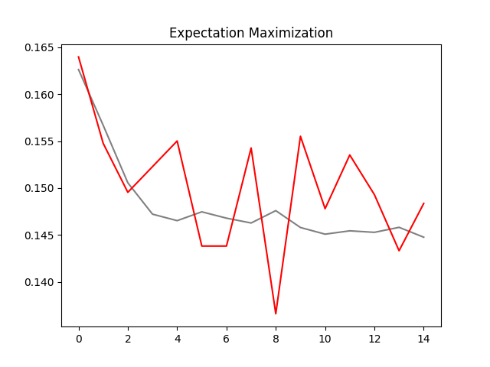
처음 알고리즘을 설계할 때는, 모든 그룹 개수 K와 모든 등분 개수 K_fold에 대해 이중으로 for문을 돌리는 것이 비효율 적이라 생각하여 K와 K_fold를 동일시하여 학습시키는 방법을 생각하였다. K값을 고정하고 데이터 셋을 K 등분하면 k 번째 데이터 셋 덩어리가 검증 데이터가 될 때는 그룹의 개수를 k로 두고 학습을 진행하여 for문 한 번만으로 학습을 완료하였다. 이렇게 구현한 뒤, error curve 그래프를 출력해보았을 때, 훈련 데이터는 기대와 일치하게 K값이 증가함에 따라 error rate가 감소하는 경향을 보였지만, 검증 데이터는 아래 그래프와 같이 규칙성을 찾아보기 힘들 정도로 error rate가 뒤죽박죽이었다. 데이터 셋이 아무리 크고 데이터 덩어리로 나누기 전에 shuffle 과정을 거친다고 하더라고 K등분한 데이터 덩어리 하나가 전체 데이터를 대표한다고 보기는 힘들 것이다. 이에 좀 더 데이터 전체를 잘 표현할 수 있도록 모든 데이터 덩어리를 한 번씩 검증 데이터로 두고 학습을 진행한 후, 결과로 나온 error rate의 평균을 취하는 방식을 채택하였다.
훈련을 마친 후, err_valid_mean 리스트에서 가장 작은 값을 찾으면 검증과정에서의 error rate가 가장 작은 K값인 Kopt를 구할 수 있다. 학습 과정에서 error rate의 평균을 저장한 것처럼, EM 학습을 통해 계산한 파라미터 값의 평균을 구하면 데이터를 잘 설명하는 최종 파라미터를 얻을 수 있을 것이다. 하지만 K등분한 데이터 한 덩어리가 데이터 셋 전체를 잘 설명할 수 없었듯이, 검증 데이터를 제외한 학습 데이터만을 통해 얻어진 파리미터 또한 데이터 전체를 설명하기에는 부족할 수도 있겠다는 생각이 들었다. 따라서 Kopt값을 구한 뒤에 이번에는 그룹의 개수를 Kopt로 고정한 뒤, 전체 데이터에 대해 EM 학습 과정을 반복하였다. 이렇게 구한 최종 파라미터를 이용해서 테스트 데이터로 평가한 EM 모델의 Error rate 값을 계산하였다.

  - EM 알고리즘
def EM(data, K, max_iter, pi, mu, Sigma):
L = -np.inf
cnt = 0
while True:
cnt += 1
Lprev = L
w, L = E_step(data, pi, mu, Sigma)
pi, mu, Sigma = M_step(data, K, w)
if convergence(L, Lprev) or cnt >= max_iter: break

return w

def E_step(X, pi, mu, Sigma):
N, d = X.shape

# alpha_k := -0.5 log |Sigma_k|
Sigma = 0.5 * (Sigma + np.swapaxes(Sigma, 1, 2)) + eps * np.eye(d)
alpha = -0.5 * np.linalg.slogdet(Sigma)[1]

# beta_{t,k} := -0.5 (x^t - mu_k)^T Sigma_i^-1 (x^t - mu_k)
Sigma_inv = np.linalg.inv(Sigma) # (K,d,d)
diff = X[:, None, :] - mu[None, :, :] # (N,K,d)
xS = np.einsum('nkd,kde->nke', diff, Sigma_inv)
mahalanobis = np.sum(xS * diff, axis=-1)
beta = -0.5 * mahalanobis

# gamma_k := log pi_k
pi = np.clip(pi, eps, 1.0)
pi = pi / pi.sum()
gamma = np.log(pi)

# l_{t,k} := alpha_k + beta_{t,k} + gamma_k
l = alpha[None, :] + beta + gamma[None, :]

# sum_l_t := l_{t,0} + log (exp(l_{t,0}-l_{t,0}) + ... + exp(l_{t,k-1}-l_{t,0}))
m = np.max(l, axis=1, keepdims=True)
sum_l = m + np.log(np.sum(np.exp(l - m), axis=1, keepdims=True)) # (N,1)

# log w_{t,k} := l_{t,k} - sum_l_t
log_w = l - sum_l
w = np.exp(log_w)
L = np.sum(sum_l.squeeze(1))

return w, L

def M_step(X, K, w):
N, d = X.shape
N_k = np.sum(w, axis=0)
mu = (w.T @ X) / N_k[:, None]
Sigma = np.zeros((K, d, d))
for k in range(K):
diff = X - mu[k]
Sigma[k] = (diff.T * w[:, k]) @ diff / N_k[k]
pi = N_k / N

return pi, mu, Sigma

EM 알고리즘의 핵심적인 부분은 위와 같다. EM() 함수에서는 E_step() 함수를 통해 w, L을 갱신하고 뒤이어 M_step() 함수로 w, L를 이용해 새로운 pi, mu, Sigma를 계산한다. 각 E_step(), M_step() 함수는 각 변수별 정의 그대로 구현하였다. 다만 초기에는 다중 for문으로 행렬 각 원소를 하나씩 계산하였으나, 그렇게 하면 실행 시간이 지나치게 느려지는 문제점이 있었다. 실제로 앞의 이중for문 대신 for문 하나를 사용한 구현에서도 학습하는데 상당한 시간이 필요했다. 이를 해결하기 위해 각 변수를 for문이 아닌 행렬간 연산으로 바꾸었다. Numpy에서 행렬 연산은 내부적으로 빠르게 구현되어있으므로 for문 계산을 행렬 연산으로 바꾸면 실행 속도도 올라가고 코드 길이도 짧아지는 장점이 있었다. 다만 수식으로 각 변수를 정의할 때는 열벡터를 기본으로 생각하였지만 Python에서는 행 벡터가 기본이기 때문에 행렬의 방향과 연산 방식에 상당히 주의를 기울이면서 구현하였다.
위에는 안나와있지만 EM 과정이 끝난 뒤에는 classifier_parameters() 함수로 Latent variable로서의 그룹외에 실제 데이터의 클래스(라벨)도 고려한 파라미터를 다시 계산한다. 이때 각 파라미터에 새로운 차원이 추가되어 클래스, 그룹에 따라 다른 값을 가지는 행렬이 된다. 마지막으로 test_model() 함수는 내부에 classify() 함수를 가지고 있어서 인자로 최종 파라미터를 받으면 classify() 함수를 완성하고, 들어온 입력에 대해 예측값과 실제값을 비교하여 error rate를 계산한다. Classifier_paramaters()와 test_model() 함수 모두 기본은 로그우도의 형태를 활용하기 때문에 EM 알고리즘의 코드와 겹치는 점이 많다.

- Parameter 초기화 방법 및 수렴 조건
def init_parameters(X, K):
N, d = X.shape
Sigma = np.cov(X, rowvar=False) + eps * np.eye(d)
eigenValues, eigenVectors = np.linalg.eigh(Sigma)
pc1 = eigenVectors[:, -1]
proj = X @ pc1 # 행렬곱
bins = np.percentile(proj, np.linspace(0, 100, K + 1))
idx = np.digitize(proj, bins[1:-1], right=True)
pi, mu, Sigma = [], [], []
for k in range(K):
group = X[idx == k]
pi.append(len(group) / N) # pi[k] = P(g_k | theta)
mu.append(np.mean(group, axis=0)) # mu[k] = mean vector of g_k
Sigma.append(np.cov(group, rowvar=False) + eps * np.eye(d)) # Sigma[k] = Cov matrix of g_k
return map(np.array, (pi, mu, Sigma))

초기 파라미터 pi, mu, Sigma를 초기화 하는 함수는 위와 같다. 이 모델에서는 PCA를 이용한 방법을 채택하였다. 전체 데이터 X와 나누고자 하는 그룹의 개수 K를 받는다. Python Numpy 제공 함수를 이용하면 X의 Covariance matrix와 First principal component를 쉽게 얻을 수 있다. X에 들어있는 각각의 벡터들과 pc1을 내적 하면 벡터를 pc1에 수직으로 투영한 스칼라 길이를 알 수 있고, 이때, 투영된 길이들의 분산은 최대가 된다. 마찬가지로 Numpy 제공 함수를 이용하여 투영한 값들을 K개로 등분하고 각각의 등분마다 인덱스를 붙여준다. 그렇게 하면 부여된 인덱스가 같은 X의 벡터들을 모으면 데이터 셋을 K개로 나눌 수 있다. X의 각 벡터 또는 투영한 값들에 대해 좀더 복잡한 알고리즘을 적용할 수도 있으나, 주어진 데이터의 초기값을 결정하는 데는 이 방법도 충분하다. 실제 pc1 투영 기준 K등분한 초기값을 가지고 학습을 진행하였을 때 준수한 error rate를 도출해낸 것을 다음 장에서 알 수 있다.
다만 K등분으로 값을 나누는 경우, 극단적인 데이터가 포함되어 있으면 초기 클러스터에 벡터가 없는 경우도 생길 수 있다. 이때 Covariance matrix를 구하면 분모에 0이 들어가 에러가 나고, 데이터 자체가 없으므로 평균도 정의되지 않는다. 이런 예외 경우에 대비해서 클러스터의 크기가 0인 경우에 대한 예외를 만들어줘야 하지만, 다행히도 과제에서 제공된 데이터 셋은 K의 크기를 어느정도 늘려도 이런 문제가 발생하지 않아 굳이 예외 케이스에 대한 구현은 하지 않았다.
def convergence(L, Lprev, rtol=1e-4, atol=1e-6):
if np.isfinite(Lprev):
improve_abs = abs(L - Lprev)
improve_rel = abs(improve_abs / (abs(Lprev) + 1e-12))
if improve_abs < atol or improve_rel < rtol:
return True
return False

수렴 조건 함수는 위와 같다. 수렴 조건을 판단하기 위해 E-step 과정에서 계산한 로그우도(log-likelihood)를 재활용한다. L값의 초기값은 -infinite로 설정해 두어 무조건 한 번 이상은 E-step으로 되돌아가도록 하였다. EM에서 로그 우도 함수는 단조 증가하기 때문에 수렴 조건에 쓰일 수 있다. 수렴 판단에는 상대 오차와 절대 오차를 둘 다 사용하였다. 상대오차는 1e-4, 절대오차는1e-6의 허용범위 안으로 들어오면 수렴으로 판단하도록 구현하였다.

- Error curve 그래프
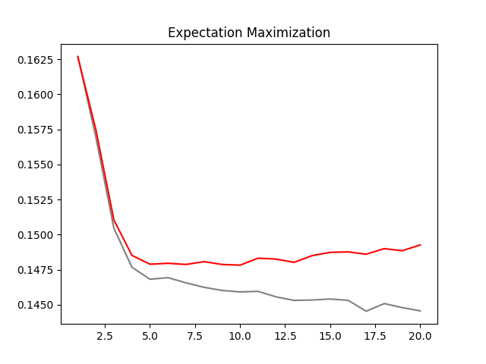
학습 과정에서의 훈련 데이터와 검증 데이터에 대한 error rate를 모은 그래프는 위와 같다. 그룹의 개수는 1부터 20까지에 대해 학습을 진행하였고, 각 그룹 개수마다 데이터 셋을 10등 분하여 훈련과 검증을 반복하였다. 학습 시간이 지나치게 길어지는 것을 방지하기 위해 EM 알고리즘 반복 횟수는 250회로 제한하였으나, 최종 모델의 정확성을 위해 마지막 Kopt를 이용한 EM 과정에서는 반복 횟수 제한을 없애고 수렴 조건에 도달할 때까지 EM 과정을 반복하였다.
수업에서 배운 내용과 같이 초반에는 학습 데이터와 검증 데이터 모두 모델의 복잡도가 올라감에 따라 error rate가 같이 낮아진다. Error rate의 감소율은 K=5 정도의 지점에서 크게 꺾인다. 학습 데이터의 error rate는 모델 복잡도가 올라갈수록 꾸준히 내려가지만, 검증 데이터의 error rate는 K=10 지점에서 최저점을 찍은 후 오히려 error rate가 증가하는 경향을 보인다. 이를 통해 모델이 과도하게 복잡하면 훈련 오차는 줄어들지만 검증 오차가 늘어나는 과적합이 일어남을 실험적으로 관찰할 수 있다.

- 테스트 결과
최적 K = 10, error = 0.1460789616008653

K-fold 방식으로 훈련 및 검증을 마쳐서 얻은 Kopt 값인 10을 그룹 개수로 설정하고 훈련 데이터 전체에 대하여 훈련시킨 모델을 테스트 데이터로 예측한 결과이다. K에서의 error rate는 K=5-10 구간에서 거의 평행하다시피 유지되었으나 근소한 차이로 K=10에서 error rate가 최소가 되었다. 테스트 데이터로 테스트한 결과 error rate는 약 0.14로, 약86% 정도의 정답률을 보였다.

